# 图母APP输入

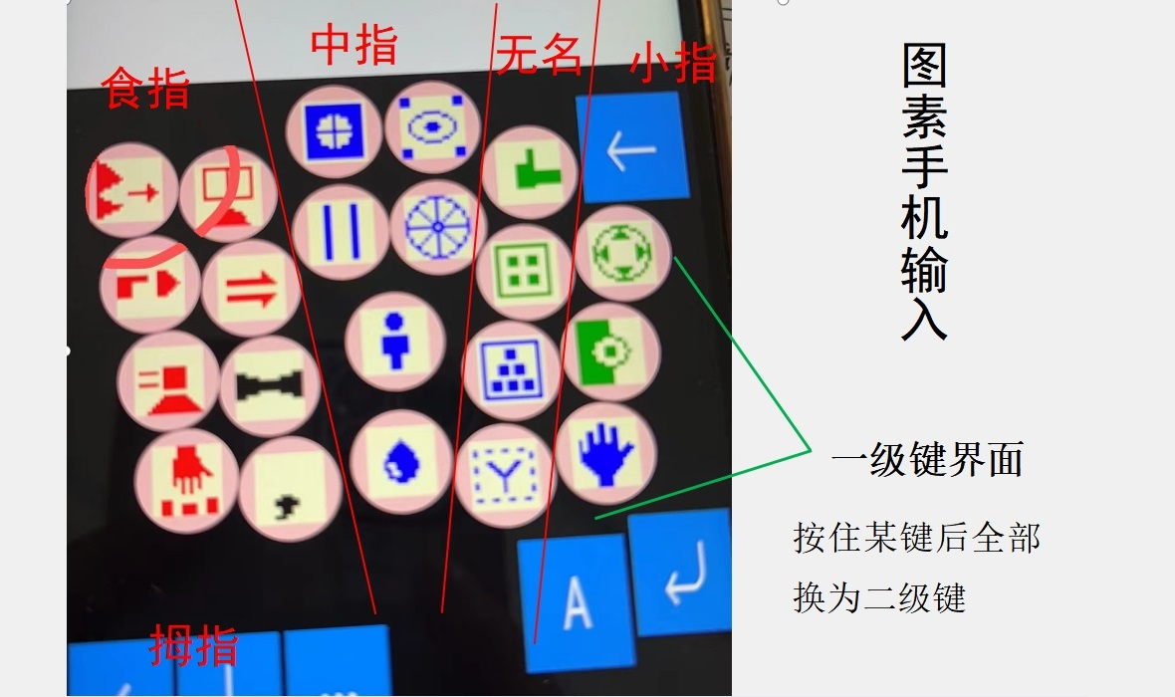初始界面:

蓝色为控制键，图为一级图母界面。（共19键）

←

A

<

|

……

**（一）打图母**

按下某一级图母：全部变为该图母下属的二级图母表（仍为19键）

松手：打出该一级图母

不松一级手指，按下某二级图母：全部变为该二级下属的三级表

松全部手指：打出该二级图母

不松二级手指，按下某三级图母：全部变为修饰表

松全部手指：打出该三级图母

不松任一手指，点击某修饰键：打出该三级图母和相应的修饰

不松一级，松二级手指：出现该三级表的补充表（即三级共有38键）

松一级手指：打出该手指下的三级图母

不松一级，点击某三级图母：同前

三级表的空缺部分（没有对应图母）由修饰表填补，即打该键位的作用与打修饰表效果相同

**（二）功能键**

**A：**英文字母表打关

**回车**： 换行

**退格**： 删除末级选择返回上级，删除图母

**…：** 联想词开关

**<：** 修饰符，右边的图母词修饰左边的词

**|：** 删除空格，让前后图母组合

**附：**图母输入编码表

# 图母键盘输入

类似APP，手指位置对应屏幕，不用看键盘。（详情后续补充）

# 对照练习

练习输入图母

# 社区交流

图文并排模式

# 即时通讯

图文并排模式